Guía de Trabajo 5° Básico
Ciencias Naturales – Ed. Física
Semana 8 – 9
19 al 30 de abril de 2021

OA: Evaluar las reservas de aguas en Chile y la estructura de lagos y ríos.

El agua en Chile, ríos y lagos.

Con tu libro de ciencias de 5° Básico, contesta las actividades de las páginas 23 y 24.

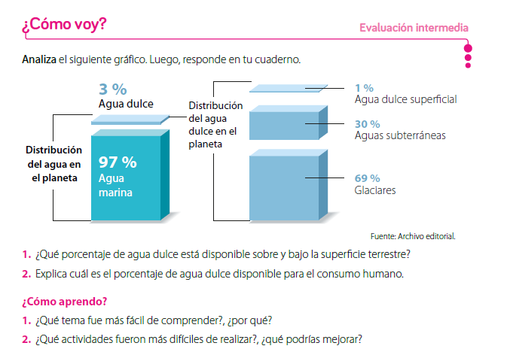

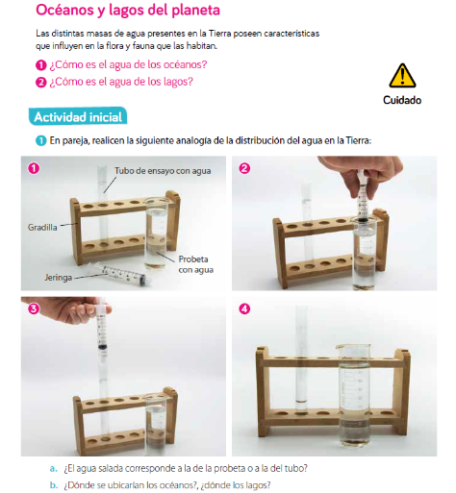

Una vez las hayas trabajado, sube las imágenes de tus respuestas a la tarea de las semanas 8 y 9 a Google Classroom de la asignatura de ciencias.
- Si no tienes tu cuaderno de actividades aún, lo puedes encontrar en el Classroom de Ciencias, en la sección trabajo en clases Libros.
- Cualquier duda del trabajo la puedes dejar como comentario privado dentro de la misma actividad

“Recuerda que no es necesario imprimir esta guía ya que se trabaja en el cuaderno de actividades, en línea a través de classroom o directamente en tu cuaderno”

Guía Articulada
Educación Física
Estimados Padres y Apoderados:
Como parte del proceso de aprendizaje, es necesario para los profesores conocer el avance de sus estudiantes, para así poder conocer qué dificultades están teniendo y resolver cómo ayudarlos a alcanzar los objetivos.
Es por esta razón que solicito, en la medida de lo posible, hacer llegar las Guías de Trabajo realizadas hasta el momento, por medio de fotografías a mi correo electrónico cristobal.meneses@nuestrotiempo.cl indicando en el “asunto” nombre y curso.

Semana 8 y 9 (19 al 30 de abril 2021)
Quinto y Sexto Básico
OA: Potenciar la práctica de actividad física, reforzar capacidades físicas, hábitos saludables y potenciar actividades físicas y recreación en ambientes seguros.
1.- Lee el texto
¿Qué es la flexibilidad?
La flexibilidad es la cualidad física básica que nos permite alcanzar el máximo grado de movimiento posible de una articulación. Depende de muchas variables como la distensibilidad de la cápsula articular, la calidad muscular, así como la capacidad de estiramiento de tendones y ligamentos pero también de factores externos como la temperatura, la edad, el sexo, incluso el estado emocional.
En medicina del deporte, se dice que la resistencia se gana (y se pierde también) en meses, la fuerza en semanas y la flexibilidad en días. Esto quiere decir que si dejas de trabajar la flexibilidad, en pocos días habrás perdido el nivel que tenías pero también, que cada día que entrenes esta cualidad, lo notarás; los beneficios son bastante inmediatos. De ahí la importancia de practicar ejercicios de flexibilidad a diario.
Y, ¿por qué es importante ésto? Sencillamente, nos evitará lesionarnos y sufrir dolores musculares; también evitamos que se deteriore la coordinación al limitarse la movilidad.
Muchos deportes requieren de flexibilidad ya que son necesarios en ellos amplios movimientos articulares, como, por ejemplo, el taekwondo, pero también es necesaria en deportes que requieran de fuerza explosiva, ya que, a mayor flexibilidad, mayor será el recorrido y por lo tanto mayor el impulso que se obtendrá.
Para todos los deportistas, es de suma importancia entrenar la flexibilidad, no solo por lo anteriormente mencionado, sino que, además, el poseer flexibilidad ayuda a prevenir numerosas lesiones.
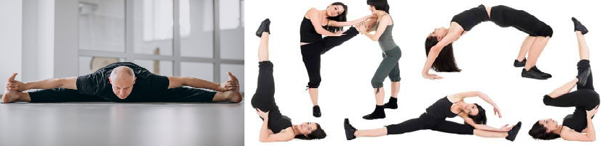

2.- Responde
A.- Según tus palabras ¿Qué es la Flexibilidad?

B.- Según tus palabras ¿Es importante trabajar la flexibilidad? ¿Por qué?

C.- ¿Qué actividad hoy en día trabaja la flexibilidad proveniente de la India?

3.- A continuación, trabajarás flexibilidad proveniente de la disciplina Yoga; mediante una serie de pasos (Saludo al Sol). La complejidad de este trabajo será inhalar y exhalar por la nariz en cada movimiento. (Realizar cada paso con 3 inhalaciones y 3 exhalaciones).
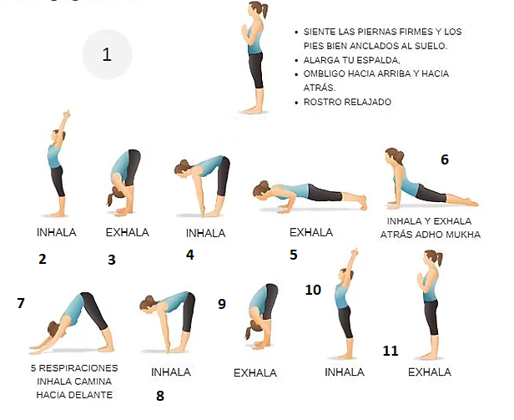

4.- Entrenamiento recreativo
Invita a un integrante de tu familia, tomen turnos y propónganse realizar esta rutina cada uno a su ritmo, si estoy cansado puedo detenerme y luego continuar. (Importante fijar número de repeticiones antes de comenzar).
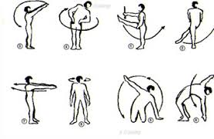
Recuerda hidratarte siempre que lo necesites.

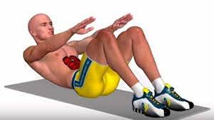
Elongaciones y movilidad articular vistas en clases antes de comenzar (puedes realizar un saludo al sol)
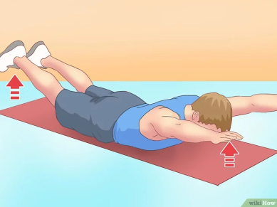

Dorsales (pescadito) Abdominales
3 series de 45 segundos C/U 3 series de 15 a 20 repeticiones
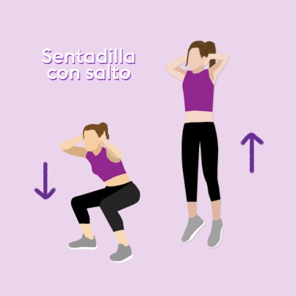

Sentadillas con salto
3 series de 15 a 20 repeticiones
(Esto significa realizar 3 veces las secuencias de repeticiones, descansando mínimo 2 minutos entre series).
Importante: Esta guía será evaluada, debe ser enviada al correo o desarrollada por classroom.

